The weasel and the mole (Lesson 2)

Αγαπητά παιδιά,
Εύχομαι να είστε όλοι γεροί και υγιείς μαζί με τις οικογένειές σας! Στο νέο μας μάθημα θα ακούσουμε το Lesson 2 από την σελίδα 61 του βιβλίου σας και θα μάθουμε λίγα ακόμη φαγητά . Ελπίζω να σας αρέσουν αυτά που σας ετοίμασα. Αν έχετε κάποια απορία στείλτε μου μήνυμα από τα μηνύματα στα αριστερά της οθόνης ή mail στο kdermitz@sch.gr ή στο kdermitz@gmail.com

(Unit 4, Lesson 2)
ACTIVITY A (Reading – Video)
Please open your Student’s book on p.61 και κάντε (Ctrl & Click) πάνω εδώ.
Αλλιώς η διεύθυνση του φωτόδεντρου είναι
http://photodentro.edu.gr/v/item/video/8522/999
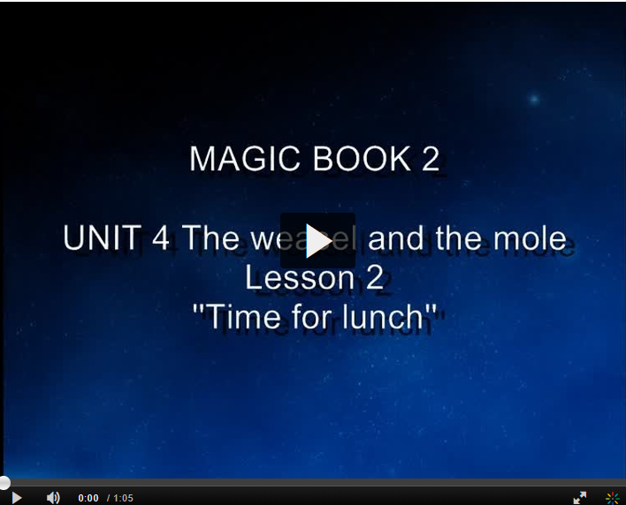

Πατήστε πάνω στο βελάκι στο βίντεο για να ακούσετε το μάθημα. Ξαναθυμηθείτε το, διαβάζοντας το μια ή δυο φορές και μόνοι σας από το βιβλίο (σελ. 61). Όπου δυσκολεύεστε να σταματάτε το βίντεο και να το ξανακούτε για να κάνετε εξάσκηση στην προφορά. Θα μου τα ξαναδιαβάσετε και όταν βρεθούμε στη σύγχρονη συνάντηση την άλλη εβδομάδα (2 ή 3 εικόνες ο καθένας).

ACTIVITY B (Vocabulary-Game)
VOCABULARY
Θυμηθείτε να γράψετε ξανά τα ονόματα από τα φαγητά, τα επίθετα και τα ρήματα για εξάσκηση στο τετράδιο Λεξιλογίου.
FOOD = φαγητό
Time for lunch | Ώρα για μεσημεριανό
bacon | μπέικον
egg | αυγό
chips | πατατάκια
chocolate | σοκολάτα
lollipop | γλειφιτζούρι
sweets | γλυκά
cookies | μπισκότα cookies 
lick his lips | γλείφει τα χείλια του
He is having all the goodies. | Αυτός έχει όλα τα καλά, αγαθά.
fat | χοντρός-ή-ό
big | μεγάλος-η-ο

Munch (μαντς), crunch(κραντς): οι ήχοι όπως τρώμε κάτι τραγανό πχ. ένα μήλο…

ACTIVITY Β (Writing-food)
Look at the picture (p. 62, άσκηση 2) and write the words.
Γράψτε τις λέξεις . Θα σας το βάλω και στην εργασία 1.

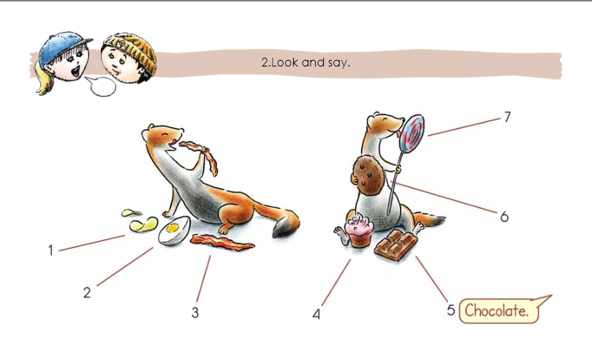
1.__________________
2.__________________
3.__________________
4.__________________
5.__chocolate________
6.__________________
7. __________________

ACTIVITY C (Writing-plural)
Look at the picture (p. 63, άσκηση 1) and write the words.
Γράψτε τις λέξεις . Θα σας το βάλω και στην εργασία 2.
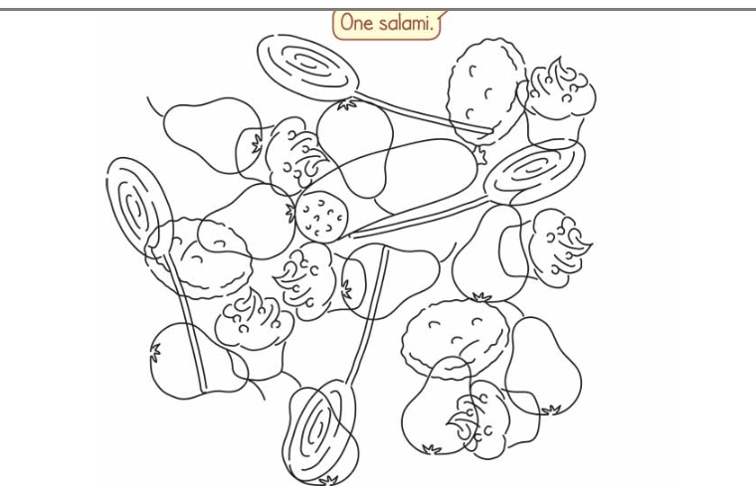

Θυμίζω:
Singular -ενικός | Plural-πληθυντικός
one apple | three apples
one banana | five bananas

ΚΑΝΟΝΑΣ ΓΡΑΜΜΑΤΙΚΗΣ Για να μιλήσουμε για πολλά πράγματα, ζώα…. (ουσιαστικά) βάζουμε στο τέλος ένα –s
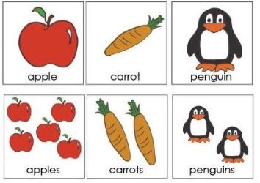
Υπάρχουν και άλλοι κανόνες, θα τους πούμε σιγά, σιγά.

Στην επόμενη συνάντηση θα μου πείτε για τα δικά σας αγαπημένα φαγητά!



See you soon!

